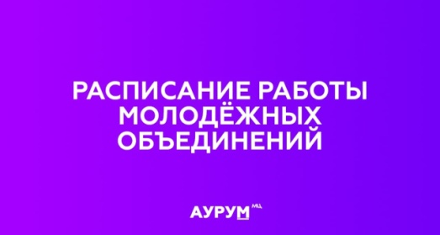

На базе Молодежного центра "АУРУМ" работают молодёжные движения и объединения:

**Занятия в рамках деятельности ВВПОД «Юнармия» (12+)**  
1 отделение: Вт., Чт., 14:30

3 отделение: Пн. 14:30, Ср. 09:30, 14:30, Пт. 09:30, 14:30

Курсанты: Пн. 09:30, 14:30, Вт., Чт. 09:30, Ср.,Пт. 14:30

Общепрактические занятия: Вс. 10:00  
Инструктор: Чистопьянов Олег Владимирович

**«Йога в гамаках» (18+)**  
Вт., Чт. 19:00-20:00  
Руководитель: Архипова Елена Ивановна

**Клуб настольных игр «Бастион» (14+)**  
Пт. - 19:30-21:30  
Вс. - 19:30-21:30  
Руководитель: Яковлева Дарья

«**Медиацентр» (12+)**  
Чт. - 18:00-19:30  
Вс. - 14:00-16:00  
Руководитель: Кузьменко Валентина  
  
Выбирайте то, что интересно вам и становитесь частью нашей большой и дружной команды!